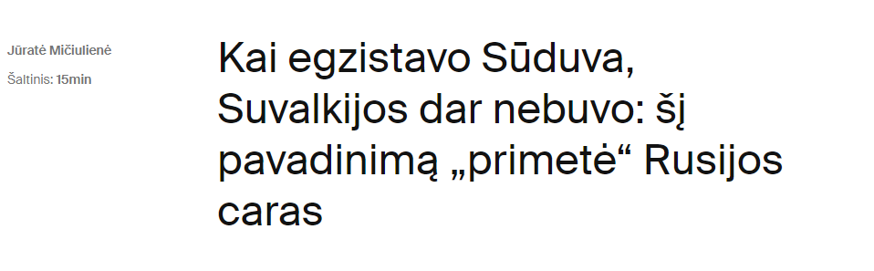

(2022)

Suvalkija ir Sūduva daug kam atrodo paprasčiausi sinonimai: esą tas pats, kuriuo vardu šį Lietuvos regioną vadinti. Tačiau įsigilinus į istorines pavadinimų kilmes, tampa suprantamos jų šalininkų aistros. Nors ilgą laiką oficialiai buvo naudotas Suvalkijos vardas, o Sūduva minima tik simboliškai, kad šis istoriškai ankstesnis terminas būtų įteisintas ir apie tai būtų plačiai diskutuojama, yra Suvalkijos (Sūduvos) regioninės etninės kultūros globos tarybos užmojis.

Temos: 5 Lietuvos kultūros taryba (LKT) Arvydas Vidžiūnas Kultūros taryba Suvalkija „Miestelių istorijos: muziejų duris atvėrus“ Būtent šios tarybos teikimu Lietuvos Respublikos Seimas 2022 metus, siekdamas pabrėžti, pagerbti ir įprasminti Sūduvos krašto reikšmę Lietuvos valstybės formavimuisi XIII–XIV a., lietuvių kalbos, kultūros bei tapatybės formavimosi ir stiprinimo procesui, knygnešystei, Lietuvos tautiniam atgimimui ir valstybingumo atkūrimui 1918 metais, paskelbė Sūduvos metais. Ne Suvalkijos, o Sūduvos. Sūduviai tikisi, kad plačiau apie tai prakalbus, daugeliui taps suprantamas istorinis šio vardo svoris. Suvalkijos (Sūduvos) regioninės etninės kultūros globos tarybos pirmininkė Rima Vasaitienė yra ir Zanavykų muziejaus direktorė. Nors muziejus pagal savo pavadinimą orientuotas į zanavykų kraštą, Zanavykiją, apimančią Šakius, Kudirkos Naumiestį, Griškabūdį (o tai tik šiaurės Suvalkija (Sūduva), regiono pietūs jau priskiriami kapsams), ekspozicijos pasakoja plačiau. Žvelgiant istoriškai giliau, dabartinis zanavykų kraštas buvo tiesiog Sūduva. Tad pažintis su zanavykais praveria ir Sūduvos gelmes.  
Zanavykų muziejus įsikūręs įvairia kultūrine veikla garsėjančio restauruoto Zyplių dvaro vežiminėje. Tad vienu metu puiki proga aplankyti atgimusį kultūros paveldo objektą – dvarą, muziejų, o jame išsiaiškinti ne tik regiono vardų kilmės istorines peripetijas, bet ir labiau suvokti šio krašto išskirtinumą. „Zanavykų vardas naudojamas tik nuo XIX a. antros pusės, – pasakoja muziejininkė Vilma Stanikienė. – Pirmiausia visus atvykusius iš toliau domina, kas tie zanavykai, klausia, gal su grybais kažkaip susiję. Sakome, kad tikrai ne. Mes esame nuo slaviško žodžių junginio za Novoj – už Novos (Nova – upė Šakių rajone). Lietuviškai turėtume būti vadinami užnoviečiais.“

<...>

Nuoroda į šaltinį: [Kai egzistavo Sūduva, Suvalkijos dar nebuvo: šį pavadinimą „primetė“ Rusijos caras | Gyvenimas | 15min.lt](https://www.15min.lt/gyvenimas/naujiena/keliones/kai-egzistavo-suduva-suvalkijos-dar-nebuvo-si-pavadinima-primete-rusijos-caras-1630-1638086)